本文回顾跳空缺口的基本类型和对市场信息的当下反应

跳空缺口（Price Gap）：跳空缺口是指股的开盘价高于昨天的最高价或低于昨天的最低价,使K线图出现空档的现象。大多发生在长假过后，或者重大市场隔夜信息发生，比如战乱，外交政策和天灾人祸等等。跳空缺口的出现使得原本在盘上的交易头寸在瞬间产生巨大的盈利或者亏损，对交易双方都是一个瞬间的改变而不是缓慢变化的过程。总的来说都是市场对信息的第一定价反应。但是在跳空缺口出现之后走势却又很差的不同，有的很快回补缺口然后继续之前的走势，有的就在缺口之后开启了全新的趋势。这其实都可以从缺口产生的那天一看究竟。

跳空缺口产生后的当下的30分钟内主要分为以下几种走势，一下仅使用跳空高开作为例子，低开也是一样的原理：（8种情况）

* 放量增仓高走：说明新多头在目前的价格下还是强烈看多，积极入场，造成放量增仓上行。但是空头在这个时候没有认输离场，多空分歧加大。市场分歧加大，多方力量强，趋势不明。

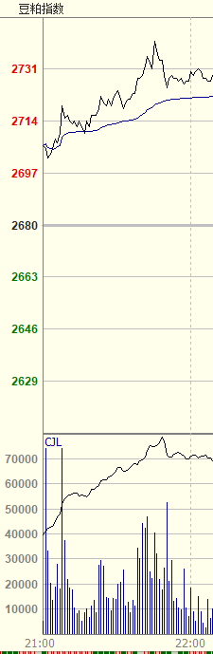

* 缩量增仓高走：说明新多头在目前的价格下还是强烈看多，积极入场，但是明显力量开始衰竭。同时空头在这个时候没有认输离场，多空分歧加大。市场分歧加大，多方力量强但开始变弱，趋势不明。

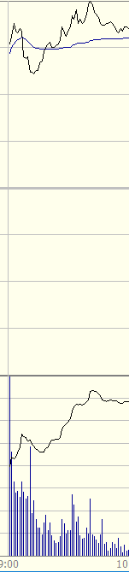

* 放量减仓高走：空头争先恐后主动止损离场，认输出场，多方趋势情况确立。

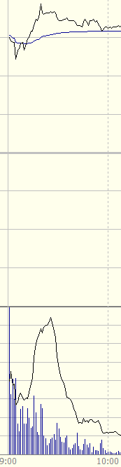

* 缩量减仓高走：一小部分空头主动离场，多方趋势情况确立。

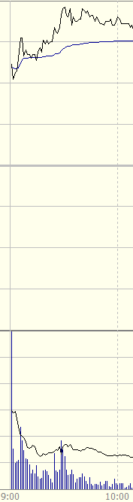

* 放量增仓低走：空头认为跳空价格不合理，或者只是短期影响行情会在后期被修复，积极主动增仓入场做空，但是多头同时被动更多的接单，多空分歧加大。市场分歧加大，空方力量强，趋势不明。

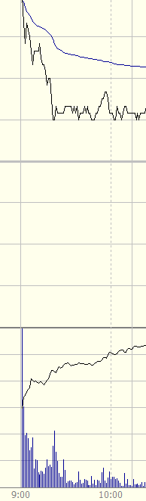

* 缩量增仓低走：一小部分空头开始认为价格跳空过高，积极入场做空，多方被动接单，多空分歧加大，但是跳空之后，多单跟单的数量明显减少，导致空方可以用很少的成交量打压价格。市场分歧加大，空方力量强，趋势不明。

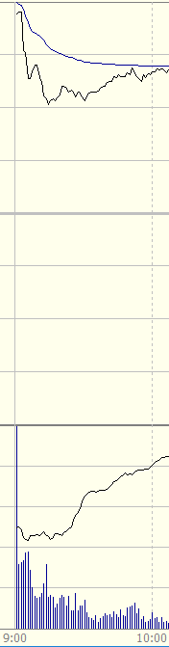

* 放量减仓低走：多头争先恐后离场，止盈平仓，产生踩踏式价格下跌。多方对跳空没有持续的信心，市场认为只是短期时间会被后市修复。多方主动止盈，目前的市场已经完成对信息的price in之后的行情不在跟目前的新闻有关。

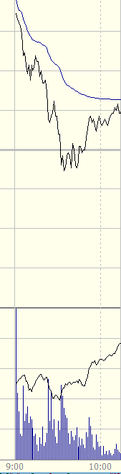

* 缩量减仓低走：一小部分多头离场，止盈平仓，同时没有足够的新多头跟单导致成交量缩小价格下跌。说明市场多头认为目前的跳空比较合理，没有强烈的跟多意愿。多方主动止盈，目前的市场已经完成对信息的price in之后的行情不在跟目前的新闻有关。

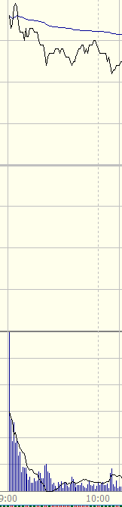

* 低走，持仓不变：老多头积极止盈离场，市场新多被动入场。同时空头没有认输离场，也没有积极新开仓放空，说明空头目前不能确定市场跳空是否正确price in，市场偏空。

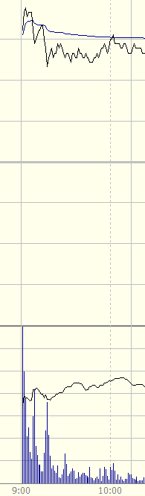

* 高走，持仓不变：老空头积极平仓离场，新空头被动入场，老空头止盈离场，新空头认为目前的市场跳空幅度过大，最终会回归，在上方放空接单，说明目前多头不能确定市场是否对跳空合理price in，市场偏多。

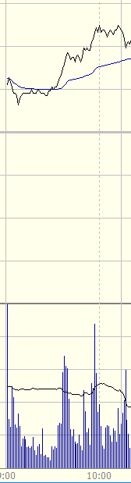

同样的道理我们可以把时间轴稍微放大，应用在日线级别的图表上。在关键的横盘点位重点关注每一次市场出现的减仓行情伴随着价格上升或者下跌，大致可以看出目前的市场情绪如何。还有在市场已经出现明确趋势了以后，如果出现了大幅的减仓止损盘，大致上说明目前的市场趋势仍会继续。

仔细观察市场就会发现，在一些关键位置如果出现了明显的止损减仓往往代表着行情会产生单边趋势。止损往往具有连带效应和滚动性也会极大地牵扯到市场情绪。相比于增仓代表的市场情绪多空对峙分歧加大，止损为目的的减仓则代表的市场开始达成一致，单边市启动。下面我们用白糖的历史走势做一个简单地回归。

历史白糖主力价格走势和对应的持仓，成交量如下图（2014---2019）

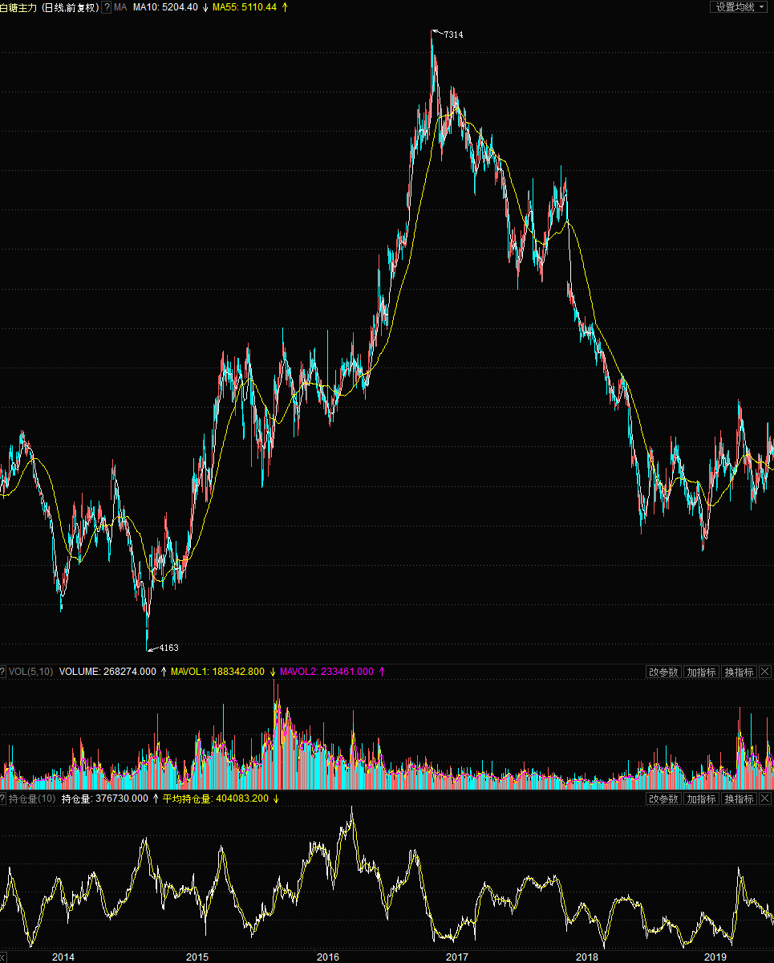

总体上看来白糖经历了从2014的筑底过程之后，在2015年开始反弹一直持续到2017年初，并在17年初开始下跌趋势直到19年初。

* 14年筑底过程：

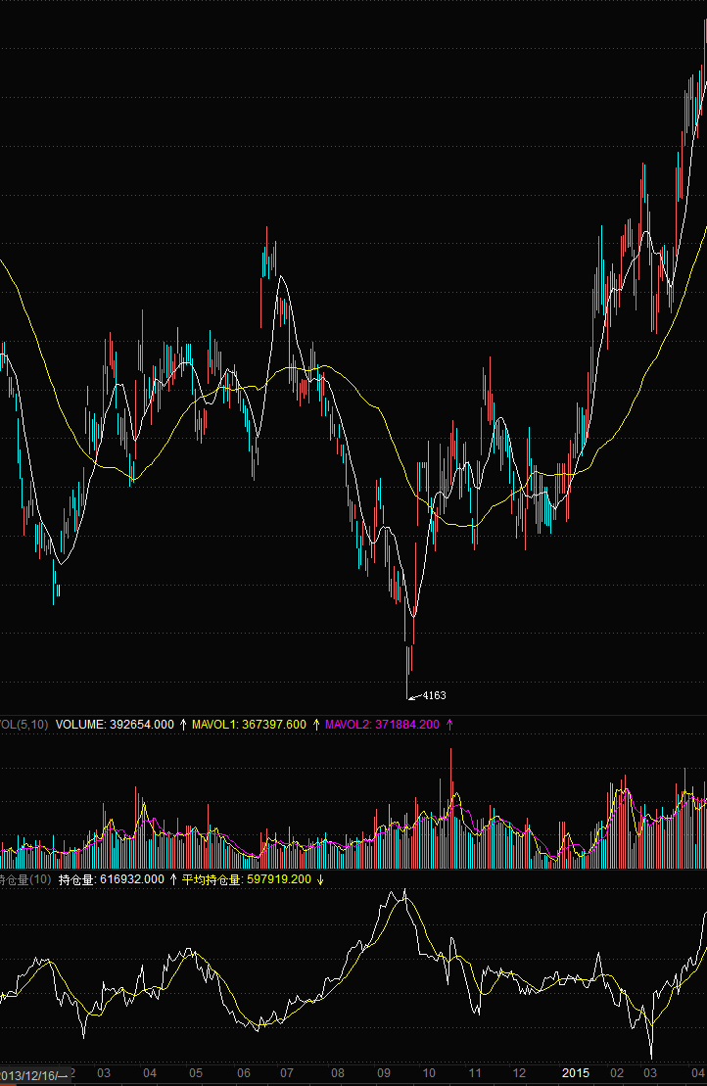

在上图最后一次空头大举进攻之后，出现了十分凌厉的减仓过程，一周之内空头几乎全部减仓离场，但是这次的离场主要是空头止盈，目前盘面还是空头占主动优势的。从成交量上面来看，从14年之后确实是多头占据主动优势，表现为上行阶段往往伴随放量，下行阶段往往伴随缩量。最终的行情突破确立走势发生在2015年2月左右，从上图的走势可以清楚地看到，在当时的位置，所有空头土寸全部处于亏损状态，伴随大幅放量减仓价格走高，说明空头已经认输离场，后市开始追杀。长达两年的上涨行情正式开始。

* 17年的筑顶过程：

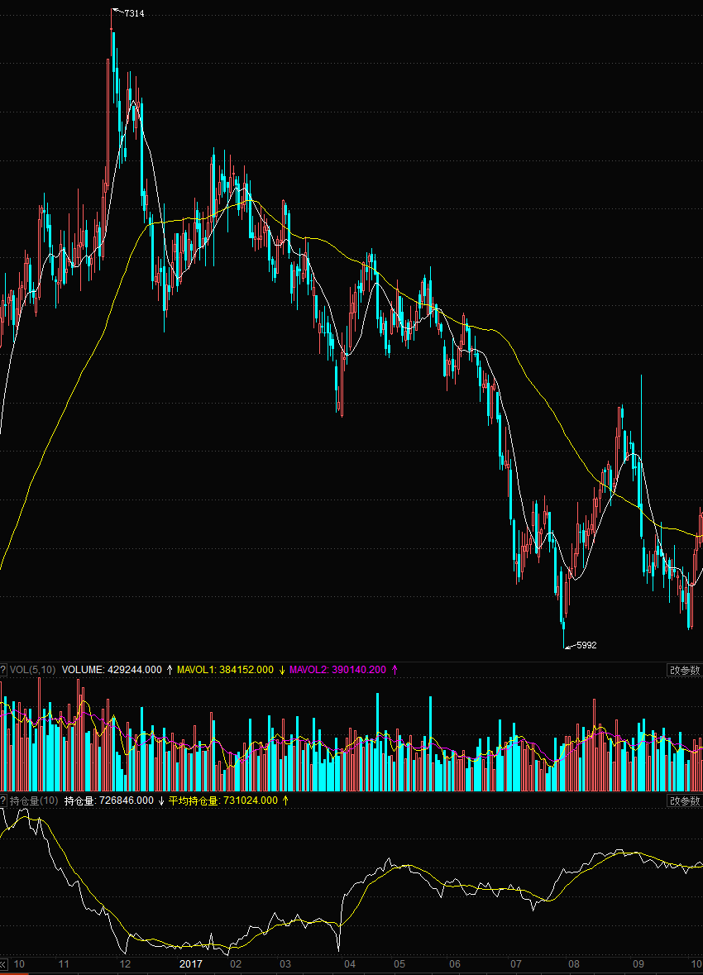

从成交量上来看，我们看不到明显的强弱规律。但是同样的规律一样适用于头部形态的确立。在长达半年的弱势震荡之后，上图圆圈处可以明显看到，出现了同样的多头止损离场，在目前的行情价格上面没有多头可以盈利，所以集中地大规模的多头止损最终使得空头行情彻底爆发，跌势长达两年。

* 19年初的筑底过程：

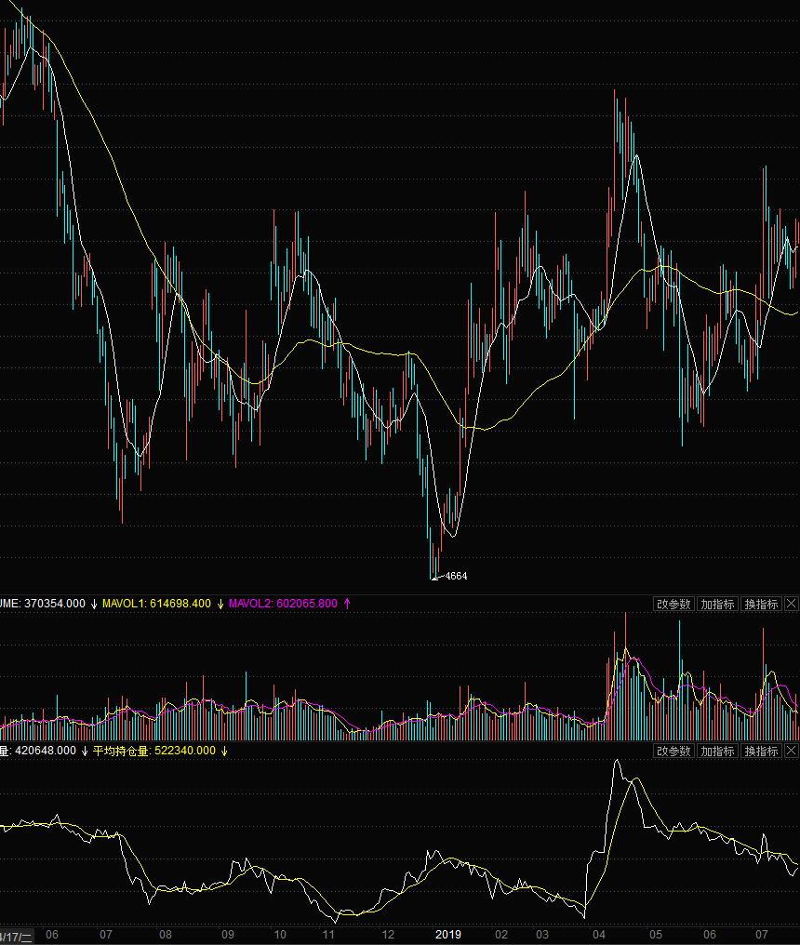

19年初多头在成交量方面已经明显占据主动地位，但是截至目前为止，都是多头主动止盈或者空头主动止盈盘，没有明显的空头止损盘出现，还不能确立上涨行情的开始，但是从成交量上来看可以确定目前空头趋势已经结束，开始了漫长的震荡磨低过程。